Európa legnagyobb felsőoktatási kiállításán erősítette nemzetközi kapcsolatait a Széchenyi István Egyetem
A győri Széchenyi István Egyetem is részt vett Európa legrangosabb nemzetközi felsőoktatási konferenciáján és kiállításán, amelyet idén a franciaországi Toulouse-ban rendeztek. A győri intézmény munkatársai több mint negyven meglévő és potenciális partnerrel tárgyaltak a jövőbeni együttműködések lehetőségeiről.
Az Európai Szövetség a Nemzetközi Oktatásért (EAIE) toulouse-i konferenciáján mintegy 110 ország több mint 7300 szakembere vett részt. Az évente megrendezett programsorozat célja a nemzetköziesítés erősítése, az intézmények közötti kapcsolatépítés és a tapasztalatok megosztása. A Széchenyi István Egyetemet Kerpics Kinga, a Nemzetközi Programok és Alumni Központ Mobilitási és Ösztöndíj Osztályának nemzetközi koordinátora, valamint Ködmön Zoltán, az Apáczai Csere János Pedagógiai, Humán- és Társadalomtudományi Kar Nemzetközi Tanulmányok és Kommunikáció Tanszékének tanársegédje képviselte.
„Intézményünk célja az volt, hogy tovább erősítsük nemzetközi jelenlétünket. Egyrészt több, már meglévő partnerünkkel találkoztunk, de számos új kapcsolatot is kialakítottunk. Bemutattuk képzéseinket, kutatási irányainkat, vállalati együttműködéseinket, az általunk kínált szolgáltatásokat és a hallgatói életet. A négy nap során összességében több mint negyven intézménnyel egyeztettünk” – mondta el Kerpics Kinga.
Hozzátette, a konferencia első napján az előadások voltak a középpontban, amelyeken számos aktuális információt és jógyakorlatot hallhattak, a második naptól pedig a kiállítási standok és a szakmai megbeszélések kaptak főszerepet.
„Magyarország több intézménye közös standon mutatkozott be »Study in Hungary« név alatt. Ide érkeztek az irántunk érdeklődők, illetve mi magunk is ellátogattunk számos intézmény pultjához. A világ szinte minden tájáról egyeztettünk potenciális partnerekkel Dél-Amerikától egészen Kínáig. Európából a szervező Franciaország mellett többek közt Hollandia, Ausztria és Németország több egyetemével is megbeszéléseket folytattunk. Utóbbi esetben a járműipar és az Audi jelentette a közös pontot, de mérnökképzéseink mellett gazdaságtudományi szakjaink is kiemelt érdeklődésre tartottak számot” – fejtette ki.
A nemzetközi koordinátor megjegyezte, a Széchenyi-egyetem kiemelt figyelmet fordít a nemzetköziesítésre. Az intézményben ma már több mint negyven képzés elérhető angol nyelven, amelyeken közel nyolcvan ország mintegy ezer nemzetközi hallgatója tanul. Az egyetem vendégprofesszorokat fogad, egyesült államokbeli, kínai, indiai, olasz és portugál egyetemekkel közösen kettős képzéseket valósít meg. Hozzátette, az intézmény lehetőséget biztosít arra is, hogy a magyar fiatalok nemzetközi tapasztalatokat szerezzenek. Ennek új eleme a Pannónia Ösztöndíjprogram, amely hamar nagyon népszerűvé vált.
„Az új kapcsolatok is azt a célt szolgálják, hogy tovább tágítsák a hallgatók és oktatók nemzetközi lehetőségeit” – zárta Kerpics Kinga.
Sajtókapcsolat:
- Hancz Gábor
- hancz.gabor@ga.sze.hu
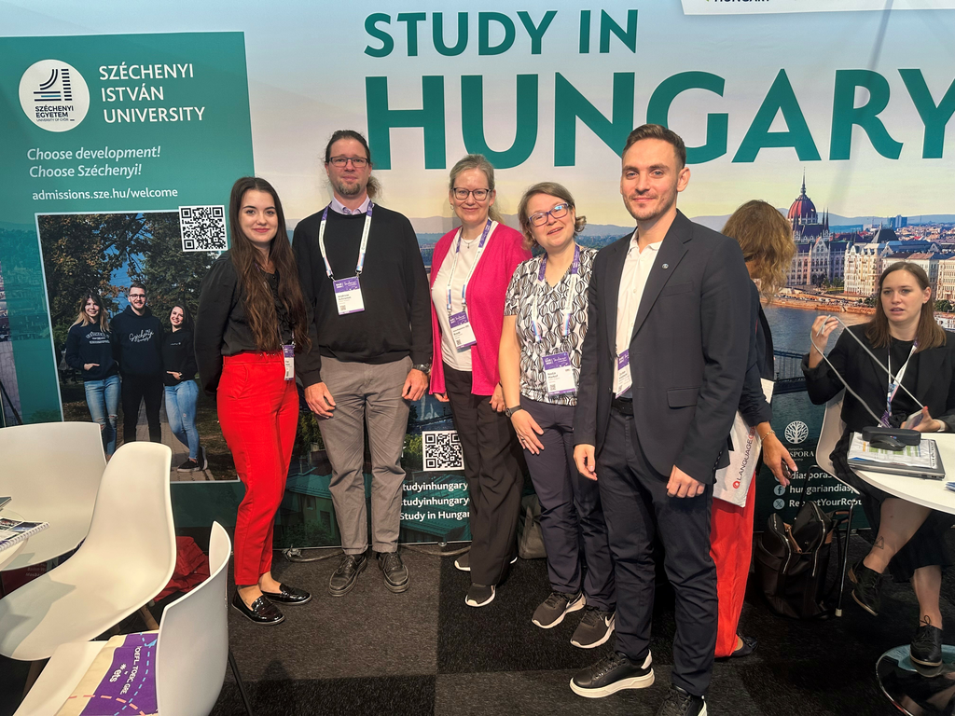 | © Széchenyi István Egyetem
Eredeti tartalom: Széchenyi István Egyetem
Továbbította: Helló Sajtó! Üzleti Sajtószolgálat
Ez a sajtóközlemény a következő linken érhető el:

